**ASSUNTO:. INDICO PARA QUE O DEPARTAMENTO COMPETENTE REALIZE MELHORIAS NO ESCOAMENTO DE AGUA NA ESTRADA DE SERVIDÃO QUE PASSA AO LADO DA PEDREIRA DEGRAVA SENTIDO JARDIM PATRÍCIA.**

**DESPACHO**

**SALA DAS SESSÕES ____/____/_____**

**PRESIDENTE DA MESA**

**INDICAÇÃO Nº , DE 2019**

**SENHOR PRESIDENTE,**

**SENHORES VEREADORES,**

INDICO ao Exmo Senhor Prefeito Municipal para que junto ao Departamento competente realizemelhorias no escoamento de agua na Estrada de Servidão que passa ao lado da Pedreira Degrava sentido Jardim Patrícia.

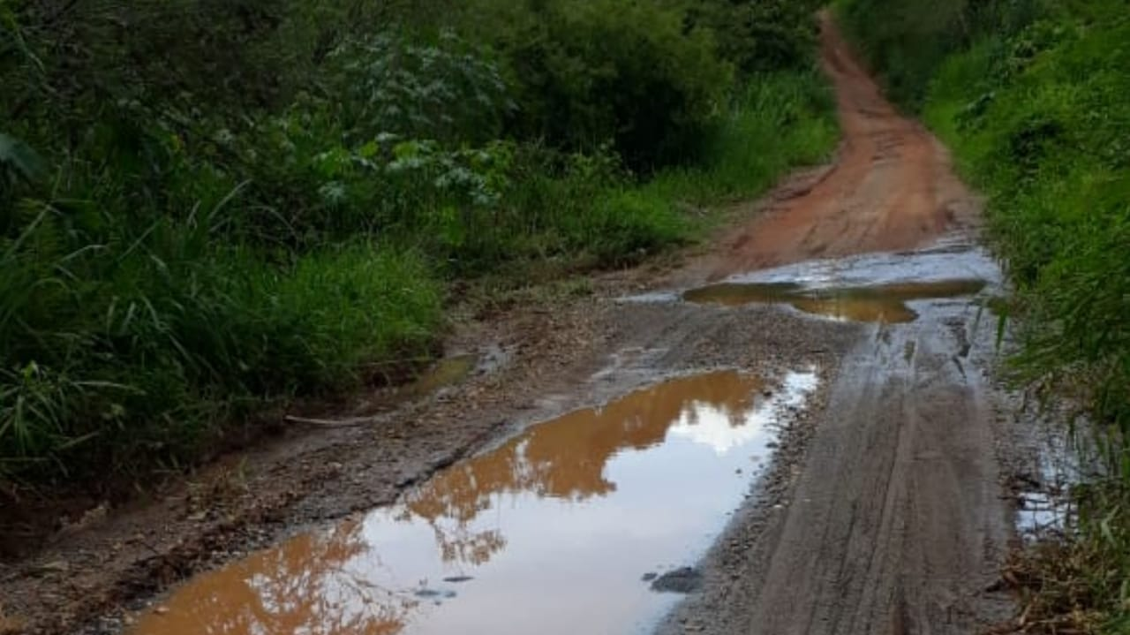

SALA DAS SESSÕES “VEREADOR SANTO RÓTOLLI”, aos 22 de março de 2019.

**VEREADOR LUIS ROBERTO TAVARES**